Отчет по работе

школьных театров МБОУ «Бекетовская школа»:

театр «Малый» (мл.классы), театр «Керосинка» (средние и старш. классы)

МБОУ «Бекетовская школа»

**Матросова Наталья Сергеевна – руководитель театра мл.классов «Малый»**, 1-5кл: участники – **Бурдейный Роман, Кокаровцева Виктория, Лоткова Вероника, Малюкина Вероника, Малюкина Ольга, Носкова Ульяна**.

**Максимова Полина Александровна, Петрова Мария Михайловна – руководители театра «Керосинка»**, 6-9 кл.: **Смирнова Валентина, Кокаровцев Кирилл,** **Дорож Сергей, Калистратов Павел, Марсов Максим, Петров Иван, Петрова Юлия, Смирнов Александр, Носков Кирилл, Смолина Анастасия, Юров Илья**.

|  |  |  |  |  |
| --- | --- | --- | --- | --- |
| № п/п | Название постановки | Время | Место | Участие в конкурсах и |
|  | Постановка по мотивам произведений Б.Шергина **«Сказки о Шише»** | 4-11 ноябрь 2023 | Образовательный Центр «Корабелы Прионежья» Вологодскяобл., Вытегорский район | Областной фестиваль школьных театров  **Победитель в номинации «Лучшее прочтение художественного текста»** |
|  | Видеозарисовка **«Легенда об острове «Спас»** | Сентябрь - декабрь | БУК ВО Вологодский Центр Традиционный культуры  БОУ ДО ВО «Духовно-просветительский центр «Северная Фиваида» | Конкурс видеороликов о Вологодской области  **2 место в номинации «Вологодский лад»,**  Диплом участника в **X областном конкурсе IT-проектов «В единстве – наша сила!»** |
|  | Новогоднее представление **«Однажды в декабре»** | декаборь | МБОУ «Бекетовская школа» |  |
|  | Литературно-музыкальная композиция, посвященная снятию блокады Ленинграда **«Ленинградский набат»** | 27 января | МБОУ «Бекетовская школа» |  |
|  | Видеозарисовка **«Старые армейские шутки»** | 23 февраля | МБОУ «Бекетовская школа» |  |
|  | Постановка **«Рифмы»** | Март | МБОУ «Явенгская школа» | Районный фестиваль театральных коллективов «Бал литературных героев» |
|  | Экологическая театральная постановка **«Родничок»** (театр «Малый», мл.кл.) | Апрель-май | Вожегодский ЦДО | **2 место** в муниципальном этапе областного фестиваля экологических театров |
|  | Постановка **«Королева шахматных фигур»** | Май | Вожегодский ЦДО | Районный фестиваль театральных коллективов **«Театральные гастроли»** |
|  | Постановка, посвященная Дню Победы **«Аты-баты, шли солдаты»** | 27 апреля | МБОУ «Бекетовская школа» | Районное мероприятие, посвященное 79-летию Победы в Великой Отечественной войне, с участием всех школ района **«Написано войной»** |
| 10 | Сказка **«О попе и работнике его Балде»** | 4 июня | МБОУ «Тигинская школа» | Районное мероприятие, посвященное 225-летию А.С.Пушкина, с участием всех школ района **«Читаем Пушкина»** |
| 11 | Инсценировка отрывка из повести А.С.Пушина **«Пиковая дама»** - две сцены Германа и графини | 4 июня  6 июня | МБОУ «Тигинская школа»  Бекетовский Дом Культуры | Районное мероприятие, посвященное 225-летию А.С.Пушкина, с участием всех школ района **«Читаем Пушкина».**  Конкурс чтецов произведений Пушкина **«Там, на неведомых дорожках»** |

Художественный руководитель: Петрова Мария Михайловна

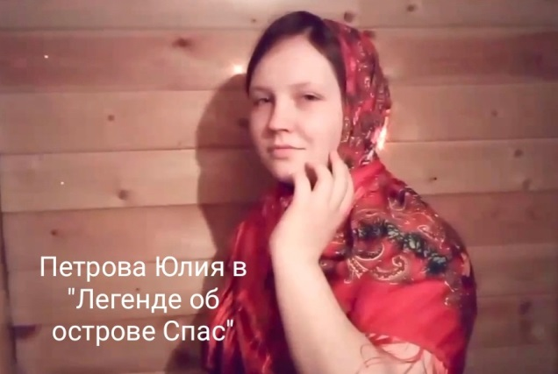 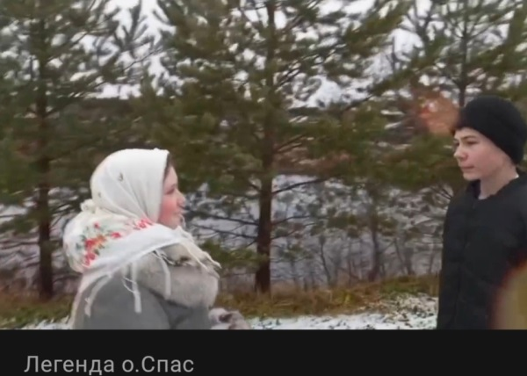

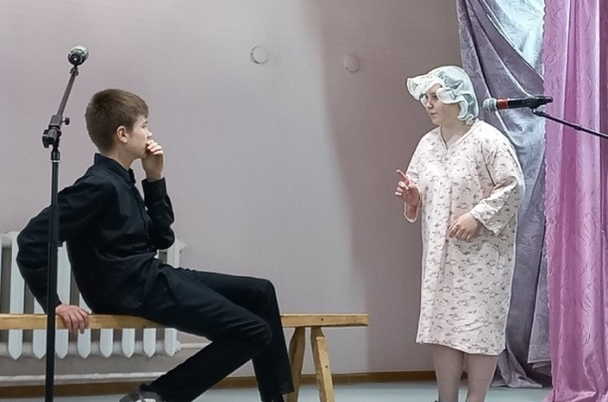 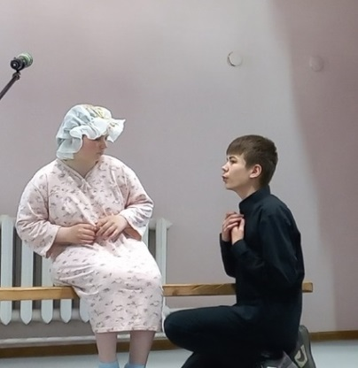

«Пиковая дама» - сцена Германа и графини

